№1
Соедени столбики:
Дебют окончание партии

Миттельшпиль середина партии

Эндшпиль начало партии
№2
Какая страна родина шахмат?

А) Россия
Б) Китай
В) Индия
Г) Монголия
№3
Найди среди фигур и подчеркни тяжелую фигуру.

А) Конь
Б) Ладья
В) Слон
Г) Пешка

№4
Найди среди фигур и подчеркни легкую фигуру.

А) Король
Б) Ладья
В) Ферзь
Г) Слон

№5
Напиши стоимость фигур.

Король –
Ферзь –
Ладья –
Конь –
Слон –

№6
Выдели лишнюю фигуру.

А) Конь
Б) Ладья
В) Слон

№7
Выдели лишнюю фигуру.
А) Ферзь
Б) Ладья
В) Слон
№8
Выдели лишнюю фигуру.
А) Ферзь
Б) Король
В) Слон

№9
Отметь все клеточки куда может пойти конь.

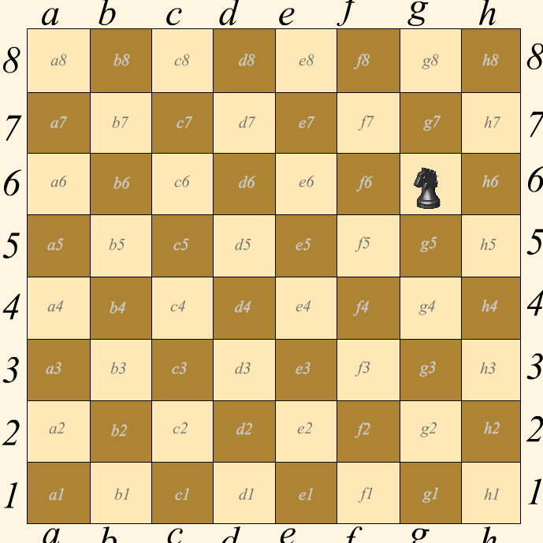

№10
Отметь все клеточки куда может пойти белый король.

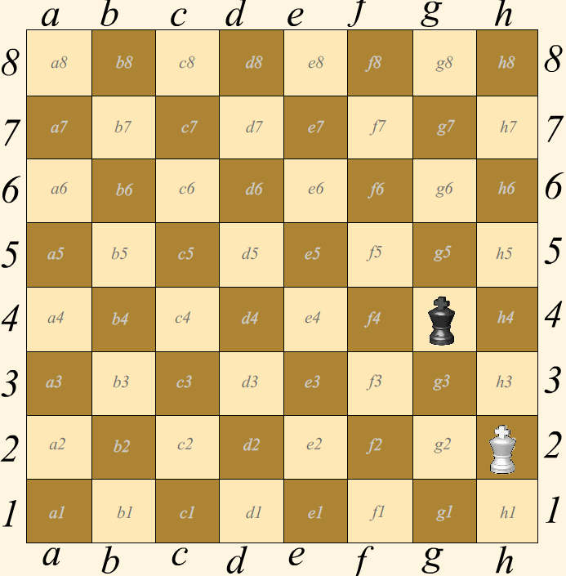

№11
Отметь все клеточки куда может пойти белый король.

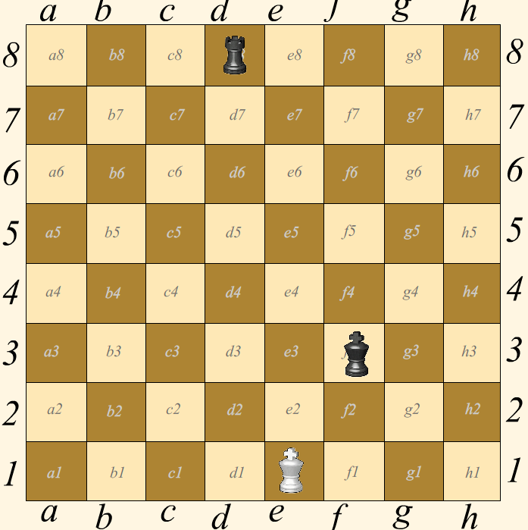

№12
Отметь все клеточки куда может пойти белый король.

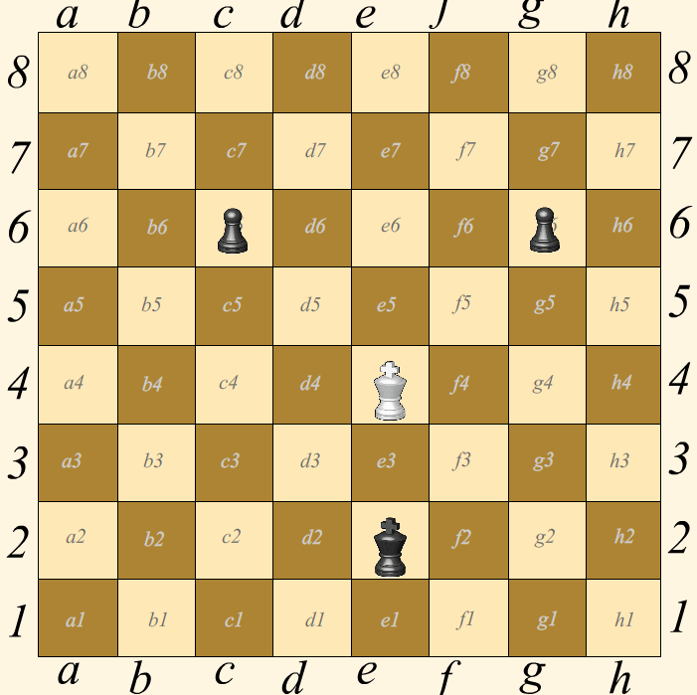

№13
Отметь названия центральных клеток.

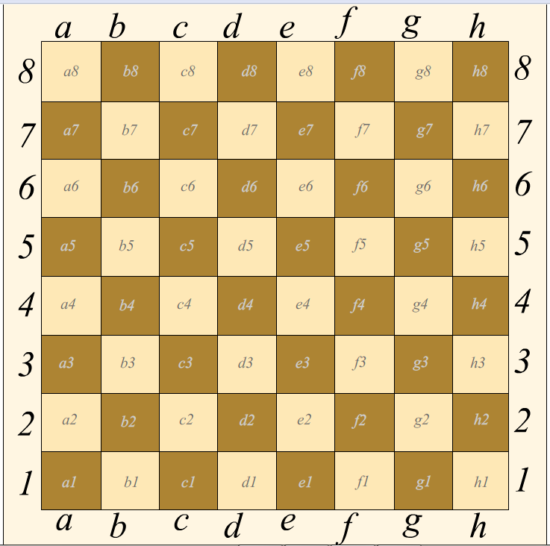

№14
Сколько всего вертикалей на шахматной доске.

№15
Укажи самые длинные диагонали на шахматной доске.

№16
Найди способ атаковать черного короля двумя фигурами сразу
(отметь клеточку).

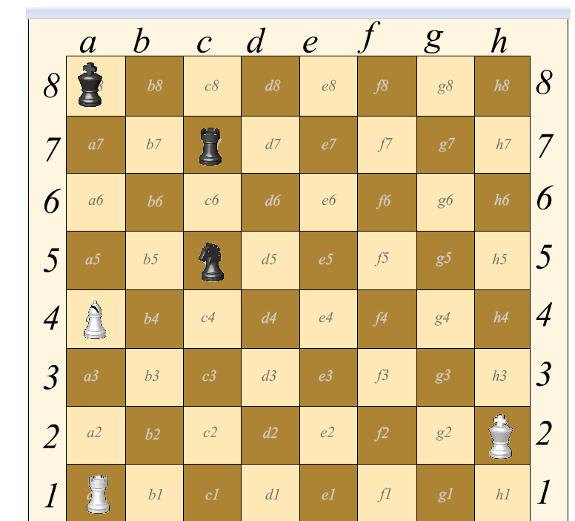

№17
Мат в один ход. (ход белых)
Отметь ход на диаграмме.

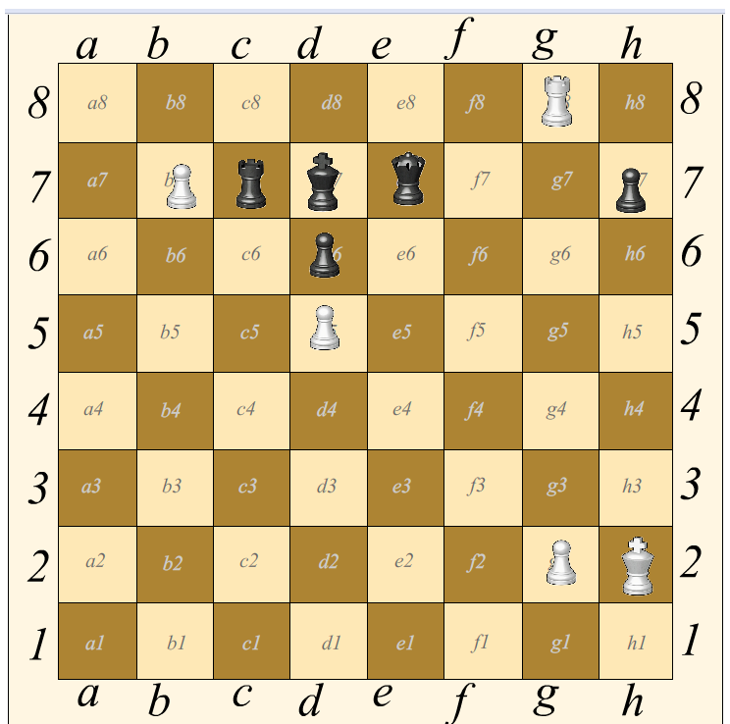

№18
Мат в один ход. (ход белых)
Отметь ход на диаграмме.

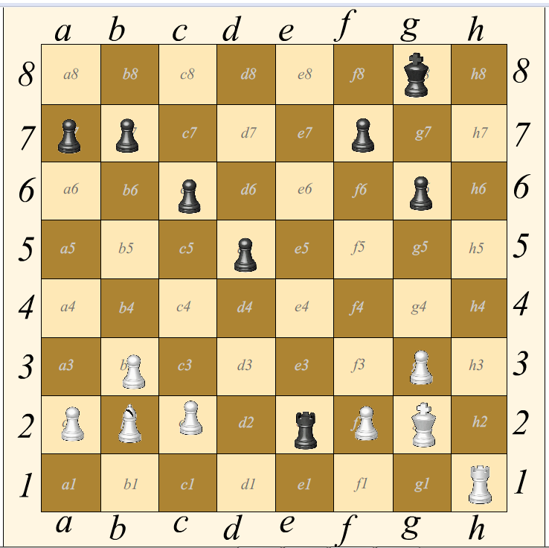

№19
Мат в один ход. (ход черных)
Отметь ход на диаграмме.

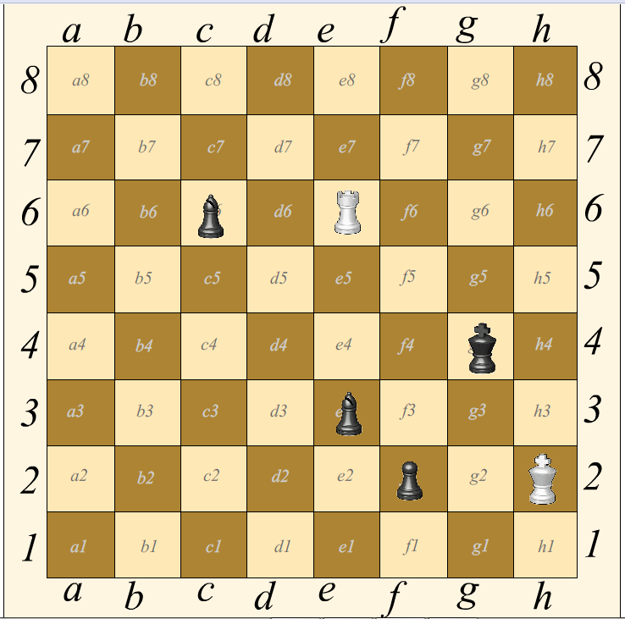

№20
Мат в один ход. (ход черных)
Отметь ход на диаграмме.

